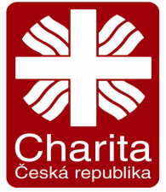

Farní charita Praha 4 - Modřany

Adresa: K Dolům 31/5, 143 00 Praha 12 Modřany

vás zve na benefiční

KONCERT pro postižené
POVODNĚMI – 2013
Pod záštitou starosty městské části Praha 12
Mgr. Petra Prchala
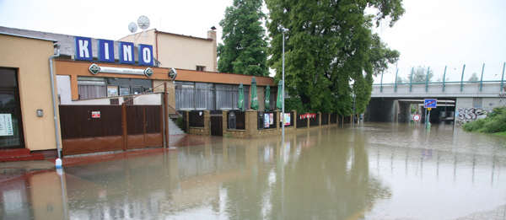

V kostele Nanebevzetí Panny Marie v Praze 12 - Modřanech

v pátek dne 21. června 2013 od 19:00 hod.

Na programu

Skladby světových mistrů
Pásmo mluveného slova
a hudby Antonína Dvořáka
Varhanní improvizace

Účinkují

Vladimír Roubal – varhany

Jan Verner – zpěv

Pavel Polášek - hoboj

Vstupné dobrovolné – přímá pomoc lidem, postiženým povodněmi

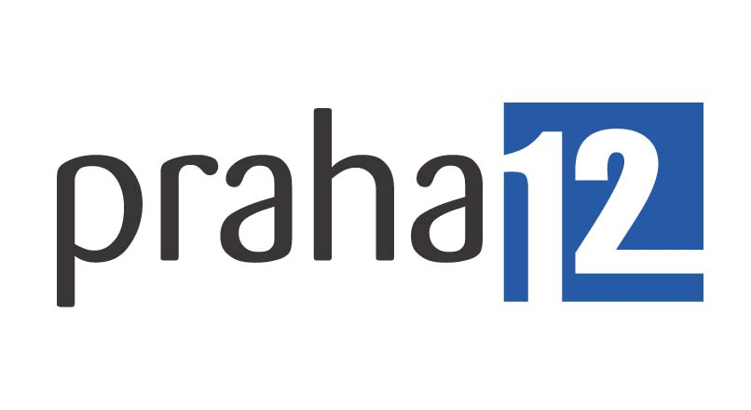
Posláním Farní charity je pomáhat lidem v nouzi v souladu s principy křesťanské lásky, bez rozdílu věku, pohlaví, rasy a vyznání.

